УТВЕРЖДАЮ:
Главный инженер ОП «Шахта «Центральная»
______________________ И. Б. ДОДИН
«_______»______________ 2013 г.

П А С П О Р Т

установки вент. шлюза № 16

Место установки: вент. сбойка №1 с магистрального откаточного штрека пл. k₅ на магистральный полевой конвейерный штрек пл. k₅.
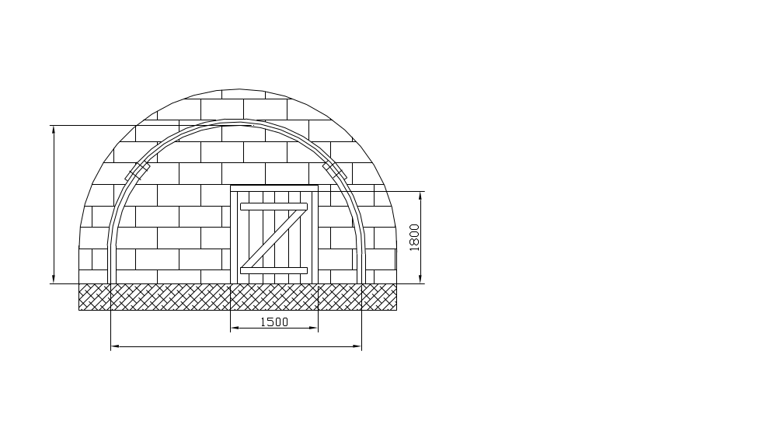
Площадь сечения выработки, м² : 11,0

Размеры дверного проема, МxМ: 1,8х1,5

Количество вент. сооружений: 2

Наличие мех. блокировки: есть

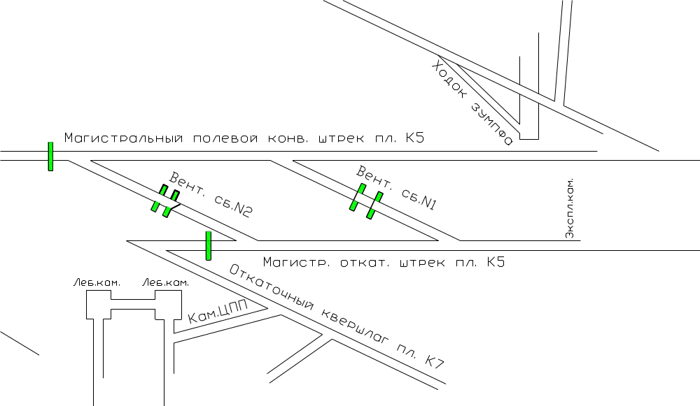

Фактический перепад давления, мм.вод.ст.: 40

Нормативная утечка воздуха, м³/мин.: 97

Фактическая утечка воздуха, м³/мин.: 110

Ответственный за состояние вент. шлюза: нач. участка МДВ

Начальник участка ВТБ _______________________

Ответственный за вент. шлюз _________________

СВЕДЕНИЯ О РЕМОНТЕ ВЕНТИЛЯЦИОННОГО ШЛЮЗА

Дата ремонта | Лица, выполнявшие ремонт вент. сооружения | Выполненные работы | Замечания

